

**《专业实习》**

**实习报告**

题 目： 在线教育平台

学生姓名： 朱子言

学 号： 20211150019

专 业： 计算机科学与技术

任课教师： 杨旭涛

评分（百分制）：

2025年1月

目录

第一章 前 言 1

1.1. 项目背景 1

1.2. 系统概述 1

1.2.1. 项目目标 1

1.2.2. 功能模块概述 1

1.2.3. 项目预期成果 2

1.3. 相关工作计划安排 3

第二章 本人负责模块的需求分析 5

2.1. 需求分析 5

2.1.1. 功能介绍 5

2.1.2. 基础信息管理 5

2.1.3. 业务办理及信息查询 6

2.1.4. 实时数据采集与显示 6

2.2. 示例用例 7

第三章 本人负责模块的详细设计 10

3.1. 模块概述 10

3.2. 功能设计 10

3.2.1. 短信验证码发送功能功能 10

3.2.2. 验证码校验功能 10

3.2.3. 注册功能 11

3.2.4. 重复注册拦截功能 11

3.2.5. 验证码有效期管理功能 11

3.2.6. 用户登录功能 11

3.2.7. 权限管理功能 12

3.2.8. 登录信息查询功能 12

3.2.9. 用户信息完善功能 12

3.3. 数据库设计 12

3.3.1. 用户信息表 12

3.3.2. 教师信息表 13

3.3.3. 学生信息表 13

3.3.4. 登陆日志表 14

3.4. 系统界面设计 14

第四章 本人负责模块的编程实现 17

4.1. 项目结构 17

4.1.1. 前端项目目录 18

4.2. 关键代码及说明 20

4.2.1. 两个页面在前端的消息传递 20

4.2.2. 发送手机短信验证码Controller实现代码 21

4.2.3. sendSmsUtil工具类实现代码 25

4.2.4. md5加密工具类实现代码 30

4.2.5. 完善信息并注册Controller实现代码 32

4.2.6. Security配置类实现代码 35

4.2.7. LoginController实现代码 38

第五章 本人负责模块的测试与功能展示 43

5.1. 测试 43

5.2. 功能展示 44

第六章 实训总结 46

# 前 言

## 项目背景

随着互联网技术的飞速发展，教育领域迎来了全新变革。传统线下教育受时间、空间限制，无法满足人们日益多元的学习需求。在此背景下，在线教育平台应运而生。它旨在打破教育的时空壁垒，无论是忙碌的上班族渴望职业技能提升，还是学生群体寻求课外知识拓展，亦或是终身学习爱好者追求知识更新，都能随时随地接入平台。教师也可突破地域局限，施展教学才华，通过便捷的课程创建、发布与管理流程，精准触达学生。同时，为保障流畅学习体验、严密教学管理及数据安全，融合前沿技术搭建稳固架构，开启全新在线学习篇章。

## 系统概述

### 项目目标

本在线教育平台致力于达成多维度目标。面向用户体验，为学生打造个性化学习路径，凭借智能推荐系统助力其精准筛选课程，以多元交互功能强化学习沉浸感，确保学习进度随时掌控、疑问实时解决；于教师而言，简化教学流程，从课程筹备到课后跟踪皆能一站式高效完成，深度洞悉学生学习成效助力教学优化。在运营管理上，实现平台数据可视化监控，精准洞察用户需求，灵活调配资源，借精细化分类与严格审核机制保障课程质量。技术层面，持续迭代架构，保障高并发场景稳定运行，运用先进视频及安全技术，全方位护航在线教育生态稳健发展。

### 功能模块概述

一、教师端

1. 注册与登录：教师通过填写详细信息完成注册，后续登录平台开启教学工作，确保身份安全验证。
2. 课程创建管理：能自主设定课程全方位信息，如精心构思课程名称、撰写简介、上传吸睛封面，细致规划课程大纲与章节内容，并按需上线、下线或编辑课程。
3. 视频操作：支持多种常见视频格式上传，借助 FFmpeg 优化视频，保障播放效果，为课程注入丰富动态内容。
4. 作业考试布置：依据教学要点灵活设置作业、考试题目，精准确定答题时长与分值，全面考查学生学习成果。
5. 学情查看互动：实时追踪学生视频观看、作业完成、考试成绩等进度，及时答疑解惑，发布课程通知，拉近师生距离。

二、学生端

1. 注册登录：便捷注册登录，快速融入学习环境。
2. 课程探索学习：利用搜索、浏览功能发现心仪课程，报名后畅享学习之旅，支持倍速、记忆播放与笔记记录。
3. 作业考试应对：按时完成作业、参加考试，前端严密防作弊，客观题自动判卷、主观题教师审阅，即时知晓成绩。
4. 学习反馈交流：查看成绩与评语，在讨论区踊跃提问、交流，携手共进。

三、后台管理

1. 用户信息管控：管理员统一管理师生账户，保障信息精准无误。
2. 课程审核分类：严格审核教师课程申请，依学科、难度科学分类，确保课程优质多元。
3. 数据运营分析：深度统计各类运营数据，为平台决策提供有力依据。
4. 系统运维保障：实时监控运行状态，做好数据备份、服务器配置等维护，确保平台稳定运行。
5. 通过各端紧密协作，以强大功能模块赋能在线教育，助力知识高效传递。

### 项目预期成果

1. **知识技能掌握**：项目团队成员全面掌握项目开发涉及的前端、后端、数据库等核心技术知识，每位成员能熟练运用新技能解决实际问题，提升技术实操水平。
2. **项目交付质量**：按照课程作业要求，成功完成功能完整、运行稳定的在线教育平台精简版项目，通过所有既定测试用例，无明显逻辑错误。
3. **创新思维展现**：在项目中融入独具匠心的设计，如个性化学习路径推荐算法优化、新颖的互动交流界面样式，展现创新思维，为项目加分。
4. **团队协作成效**：小组成员分工明确、沟通顺畅，协作冲突解决，形成详细的项目开发文档，包括需求分析、设计文档、测试报告等，完整记录项目历程。
5. **课程学习提升**：通过项目实践深化对课程理论知识的理解。

## 相关工作计划安排

|  |  |
| --- | --- |
| 姓 名 | 角 色 |
| 许瑞钰 | 项目经理、需求分析员、程序员 |
| 朱子言 | 需求分析员、系统设计员、程序员 |
| 黄一鸣 | 需求分析员、系统设计员、程序员 |
| 邹圣琳 | 质量和产品保证、需求分析员、程序员、测试员 |
| 王博伟 | 需求分析员、配置管理员、程序员 |

甘特图如下：

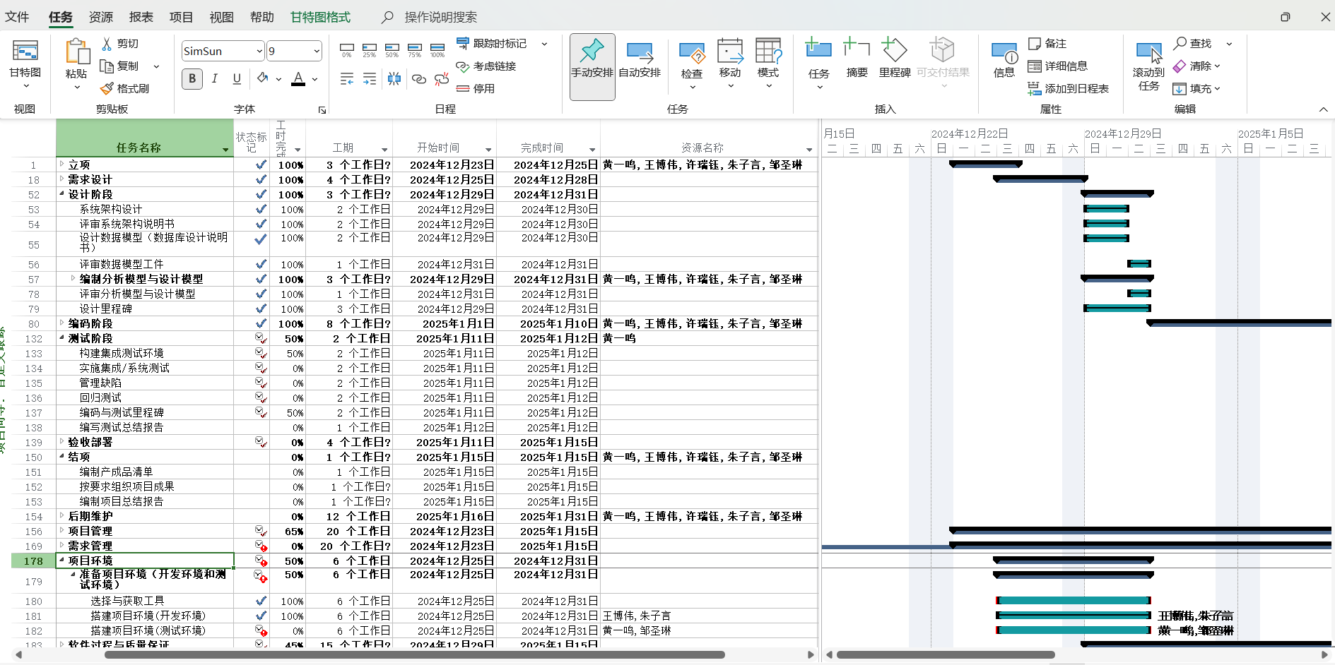

项目组成员组成与互评

项目组成员组成、职责、互评表

|  |  |  |  |  |
| --- | --- | --- | --- | --- |
| 学号 | 姓名 | 职责 | 评价 | 互评打分 |
| 20211120067 | 许瑞钰 | 需求分析，项目整体规划 | 优秀 | 100 |
| 20211150019 | 朱子言 | 程序开发、布置后端架构 | 优秀 | 100 |
| 20211910103 | 黄一鸣 | 需求分析，前后端项目开发 | 优秀 | 100 |
| 20211060167 | 邹圣琳 | 产品与质量保证 | 优秀 | 100 |
| 20211120122 | 王博伟 | 前端页面开发，后端接口设计 | 优秀 | 100 |

# 本人负责模块的需求分析

## 需求分析

### 功能介绍

1. 短信验证与注册模块

* 提供短信验证码发送功能，依据用户输入的手机号，借助发送短信验证码工具（sendSmsUtil），结合学生服务查询手机号是否已注册，并在 Redis 服务中存储随机生成的验证码，最后返回验证码发送结果。
* 具备验证码校验能力，接收用户输入的验证码及手机号，调用 redis 服务取出对应验证码进行比对，返回校验结果（是 / 否）。
* 支持用户完善信息注册，将注册消息中的学生详细信息，通过学生服务分别写入学生表和系统用户表，利用 md5 加密工具对密码加密存储，确保信息安全，返回注册成功与否的消息。

1. 用户认证、权限管理与登录日志模块

* 登录服务允许用户凭借手机号和密码登录，调用 Spring Security 的认证管理器（authenticationManager）及 tokenUtil 工具，生成并返回用户登录 token，同时记录登录日志。
* 登录日志服务能依据 PageQueryModel，查询并返回多条登录日志记录（IPage<SystemLoginLog>），便于后续分析用户登录行为。
* 用户信息服务完善 org.springframework.security.core.userdetails 接口，系统用户服务可按手机号查询用户，配合 SecurityConfig 配置，利用 customMd5PasswordEncoder 工具及相关服务，提供过滤器链、跨源访问（CORS）和 AuthenticationManager，实现用户认证与权限管理。

### 基础信息管理

1. 短信验证与注册模块

* 管理学生的基础注册信息，如电话号码、学生姓名、性别等，以及系统用户的基础信息，包括电话号码、密码、创建者、创建日期等。确保信息准确录入学生表和系统用户表，在注册过程中利用 md5 加密工具保障密码安全存储，避免明文泄露风险。

1. 用户认证、权限管理与登录日志模块

* 维护用户的权限相关基础信息，通过 UserStatus 对用户权限进行管理（除角色外的方式），结合 HttpStatus 常规 http 状态码，保障系统在用户认证与权限分配时的规范性。同时，精准记录登录日志基础信息，如登录时间、IP 地址等，为分析用户登录行为提供数据支撑。

### 业务办理及信息查询

1. 短信验证与注册模块

* 业务办理上，实现用户注册流程，涵盖短信验证码获取、校验及信息完善录入。信息查询方面，学生服务可依据手机号查询其是否已注册，辅助注册流程判断，确保同一手机号不会重复注册，提升系统注册业务的准确性。

1. 用户认证、权限管理与登录日志模块

* 业务办理聚焦于用户登录认证，依据手机号和密码完成身份验证，生成登录凭证（token），同时记录登录日志。信息查询表现为可按一定条件（如 PageQueryModel）查询登录日志，了解用户登录频次、时间分布等，辅助系统运维与安全分析。

### 实时数据采集与显示

1. 短信验证与注册模块

* 实时采集验证码发送状态，如发送成功或失败的消息，包括 code、message、data 等详细反馈，让用户及时知晓验证码获取情况。在注册环节，可实时显示信息录入是否合规、注册是否成功等状态，提升用户操作体验。

1. 用户认证、权限管理与登录日志模块

* 实时采集用户登录行为数据，记录登录瞬间的各类信息，如通过 AuthenticationContextHolder 利用 ThreadLocal 实时存储和获取当前登录用户的身份验证情况，便于系统实时掌握用户登录动态，保障系统安全运行，同时为后续实时分析提供数据源

## 示例用例

（一）短信验证与注册模块

用例 1：新用户注册

前置条件：用户打开注册页面，首次使用该系统。

操作步骤：

1. 用户在注册表单中输入手机号码 “138xxxx5678”，点击 “获取验证码” 按钮。
2. 系统调用短信验证码服务，发送验证码至该手机号，同时在 Redis 服务中存储验证码，如 “123456”，并向用户反馈验证码发送成功消息。
3. 用户收到验证码短信后，在注册表单中输入验证码 “123456”、学生姓名 “张三”、性别 “男”、设置密码 “abcdef” 等信息，点击 “注册” 按钮。
4. 系统使用 md5 加密工具对密码加密，然后通过学生服务将用户信息分别写入学生表和系统用户表，完成注册流程，向用户返回注册成功消息，提示 “恭喜您，注册成功，可登录使用系统”。

后置条件：用户成功注册，可使用注册账号登录系统，系统数据库中新增一条学生用户记录和对应的系统用户记录。

用例 2：重复注册检测

前置条件：已有用户使用手机号 “138xxxx5678” 完成注册。

操作步骤：

1. 新用户尝试使用相同手机号 “138xxxx5678” 注册，在注册页面输入该手机号后点击 “获取验证码” 按钮。
2. 系统调用学生服务查询该手机号已注册，通过短信验证码服务向用户反馈验证码发送失败消息，提示 “该手机号已注册，请直接登录或更换手机号”。
3. 后置条件：新用户注册流程终止，系统不发送验证码，避免资源浪费，引导用户采取正确操作。

用例 3：验证码校验失败

前置条件：用户正常获取验证码后准备注册，但输错验证码。

操作步骤：

1. 用户收到验证码 “654321”，但在注册表单误输入 “123456”，点击 “注册” 按钮。
2. 系统调用校验验证码功能，对比 Redis 中存储的真实验证码，发现不一致，向用户反馈 “验证码错误，请重新输入”。
3. 后置条件：注册流程暂停，用户需重新输入正确验证码才能继续注册。

（二）用户认证、权限管理与登录日志模块

用例 1：正常登录

前置条件：用户已在系统中成功注册，账号为手机号 “138xxxx5678”，密码 “abcdef”（已加密存储）。

操作步骤：

1. 用户在登录页面输入手机号 “138xxxx5678” 和密码 “abcdef”，点击 “登录” 按钮。
2. 系统调用登录服务，通过 Spring Security 的认证管理器（authenticationManager）验证用户身份，验证通过后，利用 tokenUtil 生成登录 token，如 “token_123456”，同时调用登录日志服务记录登录日志，包含登录时间、IP 地址等信息。
3. 系统向用户返回登录成功消息，并携带 token，用户凭借 token 可访问系统授权资源，如进入个人学习页面。

后置条件：用户成功登录，系统记录登录日志，方便后续分析用户登录习惯和安全审计，用户可在有效期内持 token 正常操作系统。

用例 2：密码错误登录

前置条件：用户记错密码，尝试登录系统。

操作步骤：

1. 用户输入正确手机号 “138xxxx5678” 但错误密码 “123456”，点击 “登录” 按钮。
2. 系统调用登录服务，认证管理器验证不通过，向用户反馈 “密码错误，请重新输入”。

后置条件：登录失败，用户停留在登录页面，需重新输入正确密码尝试登录。

用例 3：查询登录日志

前置条件：管理员需要了解系统近期登录情况，进行运维分析或安全排查。

操作步骤：

1. 管理员登录后台管理系统，进入登录日志查询页面，设置查询条件，如查询近 7 天的登录日志，选择 PageQueryModel 相关参数，点击 “查询” 按钮。
2. 系统调用登录日志服务，依据条件查询数据库，返回符合要求的多条登录日志记录（IPage<SystemLoginLog>），以列表形式展示在页面上，包含登录时间、用户手机号、IP 地址等关键信息。

后置条件：管理员获取到所需登录日志信息，可根据分析结果采取相应措施，如发现异常登录及时冻结账号等，保障系统安全稳定运行。

# 本人负责模块的详细设计

## 模块概述

本章节聚焦于系统中至关重要的两个基础模块：短信验证与注册模块、用户认证、权限管理与登录日志模块。前者作为用户接入系统的首道关卡，负责核验用户身份真实性，保障注册流程安全顺畅；后者则专注于已注册用户的登录认证、权限管控以及登录行为记录，为系统的稳定运行、数据安全与个性化服务提供关键支撑。两个模块相互协作，构建起系统坚实的用户管理基石。

## 功能设计

（一）短信验证与注册模块

### 短信验证码发送功能功能

* 前端用户在注册页面输入手机号码后点击获取验证码，后端接收请求，将手机号封装为验证码请求消息（SendCheckWordBody）。
* 调用学生服务的 findByPhoneNumber 方法，向数据库查询该手机号是否已注册。若已存在，即刻返回包含错误码（如 400）、提示信息“该手机号已注册，请直接登录或更换手机号”及空数据字段的发送失败消息；若未注册，触发 sendSmsUtil 工具生成 4 - 6 位随机数字验证码。
* 借助 Redis 服务，以手机号为键，验证码及模板信息（如“注册验证码”）为值存储，有效期设定为 5 分钟。最后向前端反馈状态码 200、“验证码已发送，请注意查收”的消息及空数据字段，告知用户发送结果。

### 验证码校验功能

* 用户收到验证码后在前端输入并提交，后端接收 SendCheckWordBody 消息，依据其中手机号从 Redis 中取出对应验证码。
* 将用户输入验证码与存储验证码进行逐位比对，若完全一致，返回布尔值 true；若有差异，返回 false，并向前端推送“验证码错误，请重新输入”的提示，引导用户重新校验。

### 注册功能

* 解析前端传来的 registerBody 消息，提取电话号码、学生姓名、性别、密码等详细信息。
* 利用 customMd5PasswordEncoder 工具对密码加密，生成密文。
* 通过学生服务，将学生信息（剔除密码明文）按既定结构写入 student_table，同时将系统用户基础信息（含加密密码、手机号、创建者、创建日期）写入 system_user_table。
* 根据数据库写入结果，若成功，向前端反馈状态码 200、“恭喜您，注册成功”及用户基本信息数据；若失败，返回对应错误码与详细错误描述，辅助前端排查问题根源。

### 重复注册拦截功能

* 在获取验证码流程起始，自动调用学生服务查询手机号注册状态。
* 一旦发现已注册，直接阻断后续验证码发送流程，向用户反馈明确的“该手机号已注册，无需重复注册，请直接登录”提示，避免资源浪费与数据混乱。

### 验证码有效期管理功能

* 设定每 3 分钟执行一次的定时任务，遍历 Redis 中验证码键值对。
* 针对 send_time 超过 5 分钟的验证码记录，执行删除操作，确保验证码时效性，降低因过期验证码引发的安全风险。

（二）用户认证、权限管理与登录日志模块

### 用户登录功能

* 接收前端传入的 loginUser 信息集，涵盖 phoneNumber 与 passWord。
* 首将密码经 customMd5PasswordEncoder 加密转换，连同手机号递交给 Spring Security 的 authenticationManager 执行身份甄别。
* 若验证通过，驱动 tokenUtil 生成包含用户身份标识、角色权限等关键信息的 JWT 格式 token，同步调用登录日志服务详实记录登录详情，涵盖登录瞬间、IP 地址等，最终将 token 回传前端，赋能后续请求的授权通行。

### 权限管理功能

* 深度依托 users 表中的 role 字段（0 代表管理员，1 代表教师，2 代表学生），结合预定义的权限规则集，构建层次分明的权限管控架构。
* 例如，管理员具备系统全方位管控权限，可操作用户管理、数据维护等核心功能；教师有权创建、管理课程，批改作业考试；学生则专注于课程学习、完成作业考试等基础操作。当用户尝试越界操作，系统依据权限校验逻辑，结合 HttpStatus 返回 403 “禁止访问” 等适配错误码，严堵非法侵入，捍卫系统资源安全。

### 登录信息查询功能

* 接纳前端传入的 PageQueryModel，内蕴查询起止时间、每页记录数、页码等关键参数。
* 登录日志服务依凭这些参数，深度钻取 system_login_log 表，精准筛选符合条件的登录日志记录，以 IPage<SystemLoginLog> 规范格式回传前端，助力展示与剖析用户登录习性规律

### 用户信息完善功能

* 用户初次登录后，可于个人专属设置页面编辑优化个人信息。后端承接前端提交的更新数据包，严谨验证其合规合法性后，依据用户 ID 精准定位，更新 users 表、student 表（或 teacher 表，视角色而定）中的对应字段，确保用户信息实时鲜活、精准无误，提升用户交互体验。

## 数据库设计

（一）短信验证与注册模块

### 用户信息表

作为系统用户核心元数据表，涵盖 userId（主键，采用 bigint 数据类型，自增长，确保每条用户记录具备唯一标识）、sex（ varchar(1) 存储性别，简洁标识用户性别特征）、phoneNumber（varchar(11)，关联注册登录流程，通过唯一性约束，杜绝重复手机号注册，保障用户身份唯一性）、passWord（varchar(100)，存储经加密处理的密码密文，运用 md5 或更高级加密算法，严守密码安全）、role（varchar(1)，以 0、1、2 分别清晰界定管理员、教师、学生角色，为后续权限分配铺就基石）、status（varchar(2)，用于标记用户账号状态，如正常、冻结等，灵活管控用户账号生命周期）、createId（varchar(20)，记录创建者标识，便于追溯账号创建源头）、createTime（datetime，精准捕捉用户账号创建时间节点）、updateId（varchar(20)，标记更新者信息，利于责任追踪）、updateTime（datetime，记录用户信息最新更新时刻）、remark（varchar(1000)，预留备注字段，方便存储用户特殊说明信息）。主键 userId 使用 BTREE 索引方式，优化查询性能；sex 字段建 BTREE 索引，辅助性别维度统计查询。

### 教师信息表

围绕教师群体特有的信息维度构建，以 userId（bigint 型主键，关联 users 表，确保教师用户基础信息贯通）、teacherName（varchar(20)，精准记录教师姓名）、institute（varchar(20)，标注所属学院，便于学院级管理与资源分配）、phoneNumber（varchar(11)，再次记录电话号码，与 users 表关联，强化联系同时满足教师业务场景单独使用需求）、email（varchar(20)，存储电子邮箱，方便教学沟通、资料传递）、passWord（varchar(100)，同 users 表，存储加密密码，保障安全）、cardId（varchar(18)，记录身份证号，用于实名认证等关键环节）、type（varchar(20)，明确教师职称，如教授、讲师等，关乎教学任务分配、薪酬待遇等业务逻辑）。主键 userId 采用 BTREE 索引策略，加速教师信息查询检索。

### 学生信息表

聚焦学生群体特性设计，以 userId（bigint 主键，关联 users 表，构建学生用户信息完整链路）、studentName（varchar(20)，记录学生姓名）、grade（varchar(4)，明确年级信息，适配不同年级课程体系、教学安排）、major（varchar(20)，标注专业，为专业课程推荐、学业规划奠基）、clazz（varchar(10)，记录班级，便于班级内部管理、活动组织）、institute（varchar(30)，所属学院，与教师学院信息呼应，统筹学院资源）、phoneNumber（varchar(11)，电话号码，关联 users 表，保障注册登录唯一性，服务学生场景需求）、email（varchar(30)，电子邮箱，用于学习资料接收、家校沟通）、passWord（varchar(100)，加密密码，守护信息安全）、cardId（varchar(18)，身份证号，实名认证必备）。主键 userId 以 BTREE 索引优化查询，phoneNumber 设 UNIQUE KEY 唯一性约束，防止重复注册，确保学生身份精准唯一。

（二）用户认证、权限管理与登录日志模块

### 登陆日志表

专为记录用户登录行为而设，包含 id（bigint，作为主键，虽未明确自增长，后续可依业务需求优化，确保每条登录日志具备唯一标识）、status（varchar(1)，简洁标记登录状态，如‘S’代表成功，‘F’代表失败，直观呈现登录结果）、ip（varchar(100)，详细记录登录 IP 地址，用于追踪登录来源，防范异常登录，辅助安全审计）、userId（bigint，关联 users 表，精准锚定登录用户，串联用户信息与登录行为）、createId（bigint，可记录创建该条登录日志的操作主体，便于溯源）、loginTime（datetime，高精度记录登录发生的精确时间，为分析登录规律、排查异常提供时间维度精准数据）。此表可依业务高频查询字段，如 userId、loginTime 等，适时建立合适索引，提升查询效率。

## 系统界面设计

（一）短信验证与注册模块

注册页面

整体风格与布局：以简约现代风格为主，采用蓝白配色，营造出清爽、专业的视觉感受。页面背景为一张具有教育氛围的图片，通过半透明遮罩层弱化背景，突出前景内容。整体布局分为顶部、中部和底部三个部分。

顶部区域：展示系统 logo 和平台名称 “云南大学信息学院在线教育平台”，logo 采用简洁的设计风格，与平台名称搭配，增强品牌辨识度。使用较大的字体和明亮的颜色，吸引用户的注意力。

中部区域：是注册表单的所在位置。表单采用紧凑合理的布局，各个输入框和按钮的排列符合用户操作习惯。手机号码输入框位于首位，右侧的 “发送验证码” 按钮在点击后会启动 60 秒倒计时，并动态显示剩余时间，同时按钮颜色会发生变化，以直观地告知用户当前状态，防止用户重复点击。密码输入框采用密文显示，并实时反馈密码强度等级，如弱、中、强，引导用户设置安全的密码。

底部区域：包含版权信息和备案链接，让用户了解平台的合法性和权威性。同时，提供 “已有账号？去登录” 的链接，方便已有账号的用户快速切换到登录页面。

验证码校验页面

设计思路：当用户输入的验证码有误时，该页面以弹窗的形式出现。弹窗背景为半透明的灰色遮罩，将用户的注意力聚焦在弹窗内容上。弹窗主体为白色提示框，使用红色字体醒目标注 “验证码错误，请重新输入”，下方搭配橙色扁平返回按钮，方便用户快速返回注册页面进行更正。

注册成功页面

页面展示：当用户完成注册流程后，会跳转到注册成功页面。该页面以绿色为主色调，传递出成功和喜悦的氛围。页面中央显示大幅的 “恭喜您，成功加入我们！” 字样，下方简述登录步骤，并提供蓝色下划线的跳转链接，用户点击即可一键返回登录页面。

（二）用户认证、权限管理与登录日志模块

登录页面

整体风格与布局：延续沉稳大气的设计风格，采用深蓝、深灰等深色系为主色调，体现出专业和可靠的感觉。页面布局同样分为顶部、中部和底部三个部分，与注册页面保持整体风格的一致性。

顶部区域：展示系统 logo 和 “用户登录” 字样，与注册页面的顶部设计相呼应，强化品牌形象。

中部区域：包含手机号和密码输入框，输入框采用简洁的设计，密码框提供密文防护。“登录” 按钮设计为深色圆角矩形，在点击时会显示加载动画，告知用户系统正在进行身份验证，提升用户体验。如果登录失败，会弹出红色警示框，详细说明错误原因，如 “密码有误，请重新输入” 或 “该手机号尚未注册”。

底部区域：与注册页面底部类似，包含版权信息和备案链接。同时，提供 “找回密码” 和 “没有账号？去注册” 的链接，方便用户进行相关操作。

# 本人负责模块的编程实现

## 项目结构

1. 短信验证与注册模块

用于向用户发送短信验证码，在操作时需要传入验证码请求消息（SendCheckWordBody）作为参数。发送后会返回表明验证码是否发送成功的消息，消息中涵盖了 code、message 和 data 等内容。涉及到了多个服务与工具。首先是学生服务（studentService），会通过其 “查询手机号是否已经注册（findByPhoneNumber）” 的功能来确认相关手机号情况。另外，还会借助 Redis 服务，通过 sendSmsUtil 类调用 redisService 来存储随机生成的验证码，存储时需要明确电话号码（phoneNumber）以及所使用的模板（template）。整个过程还会用到发送短信验证码工具（sendSmsUtil）来保障短信验证码的正常发送。

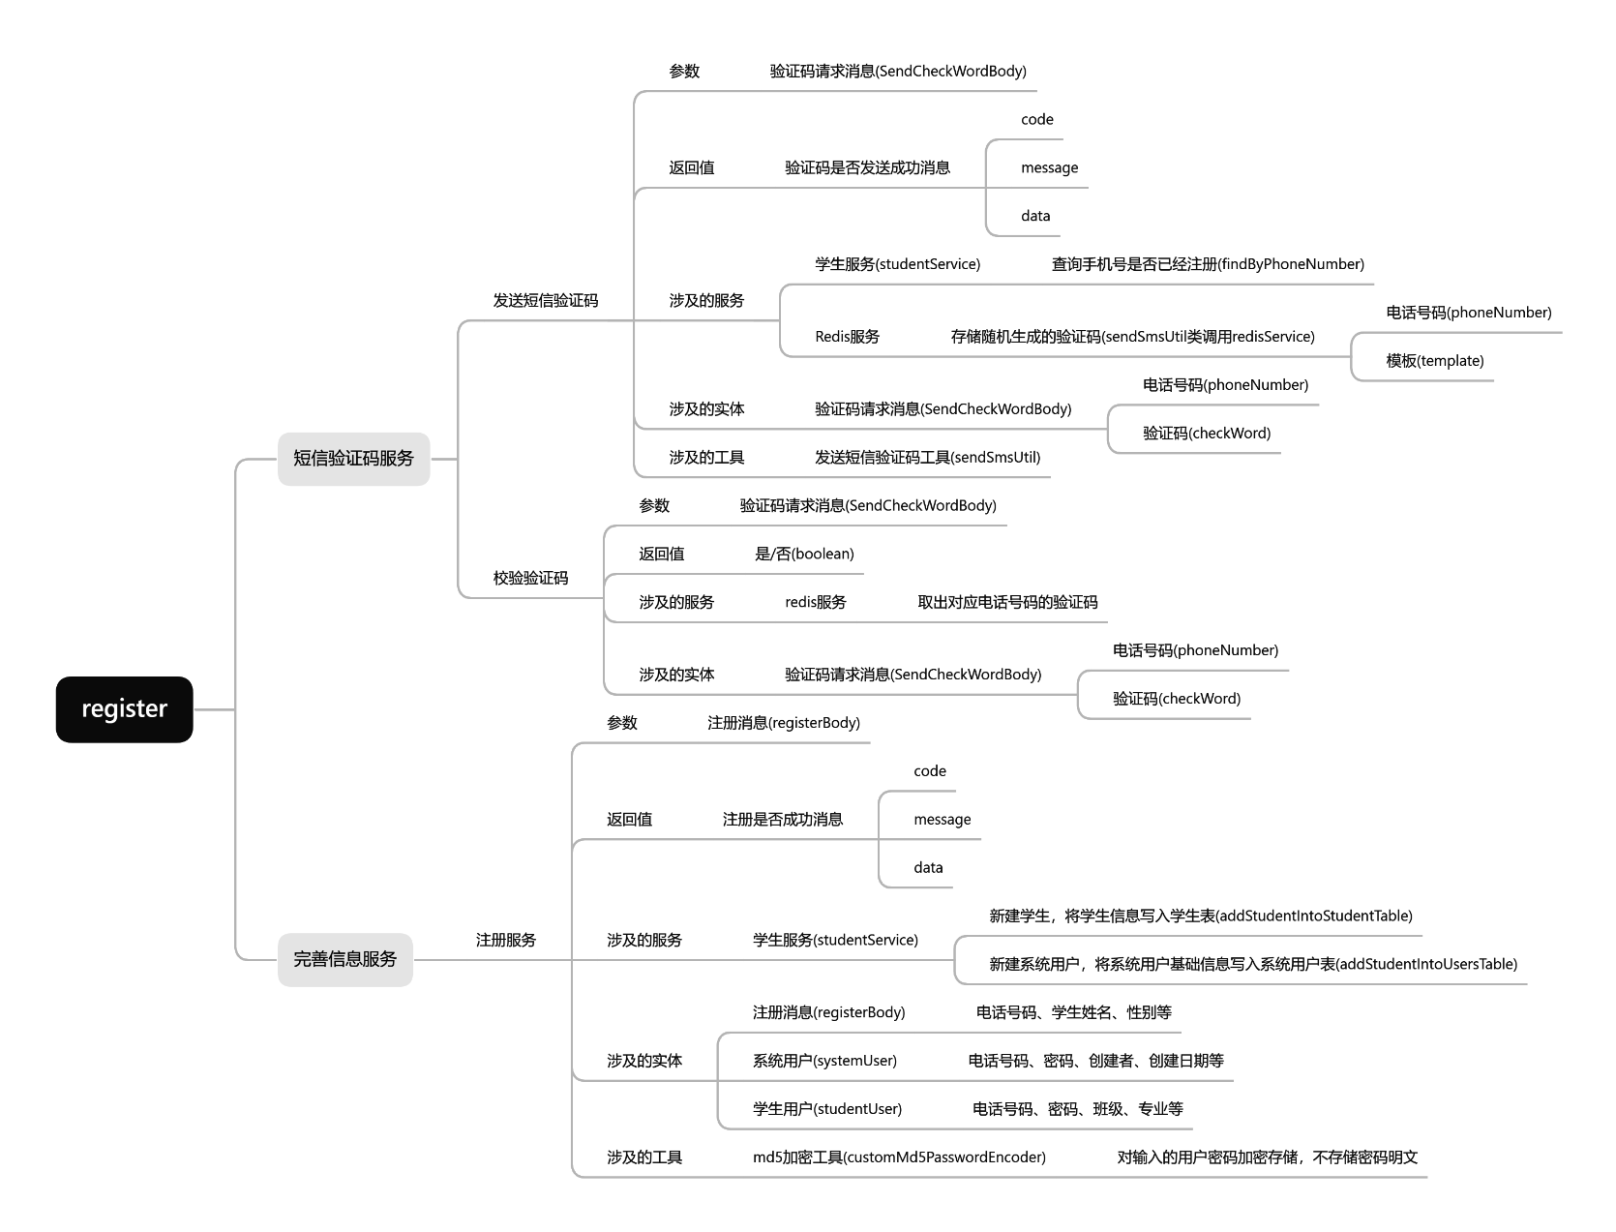

1. 用户认证、权限管理与登录日志模块

这里涵盖了多个关键内容，有登录服务（LoginService）、登录日志服务等各类服务，明确其参数、调用工具与返回值。配置方面涉及SecurityConfig，另有常规状态码、相关模型及如tokenUtil等实用工具，共同为系统的用户登录及权限管理等功能提供保障。

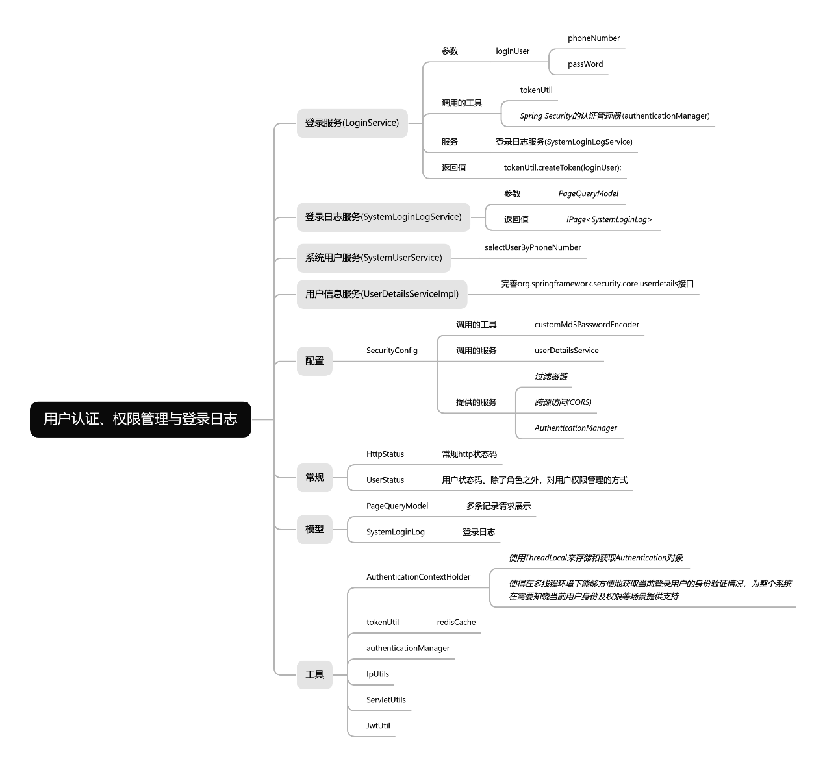

### 前端项目目录

1. 短信验证与注册模块

本模块的两个主要服务短信验证码服务和完善信息服务，分别主要集成在register.vue和complete-information.vue中。其余涉及本模块的前端代码，诸如router等，由于代码分散，故不在此展示。

代码示意

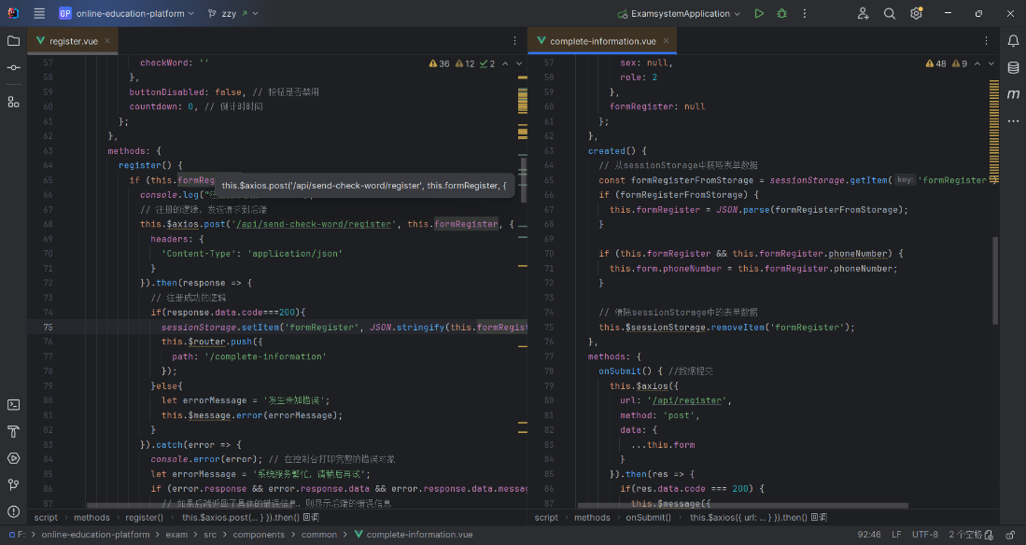

页面示意

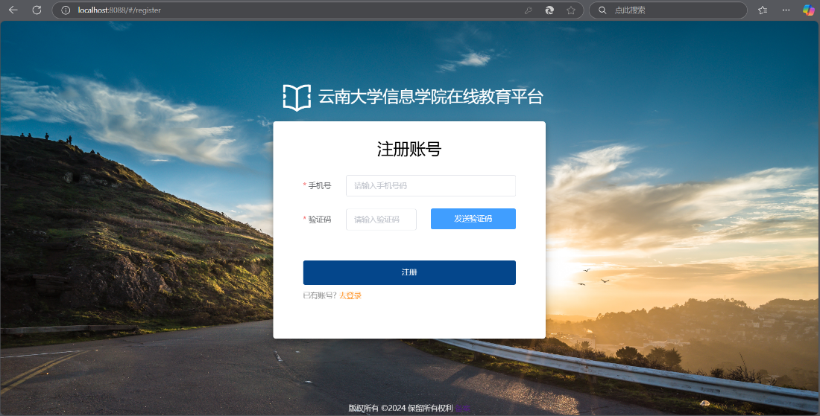

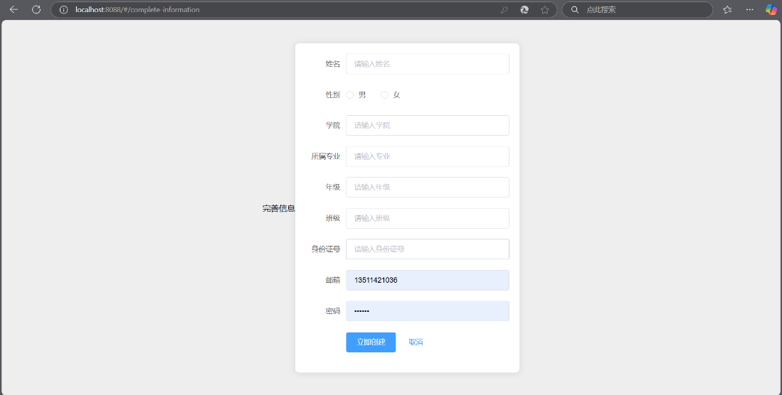

（二）用户认证、权限管理与登录日志模块

代码示意

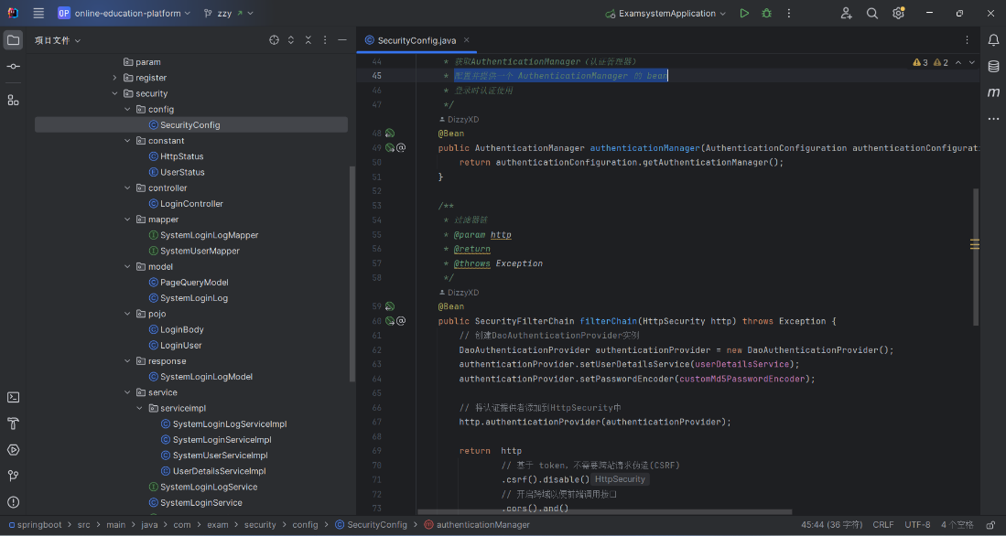

页面示意

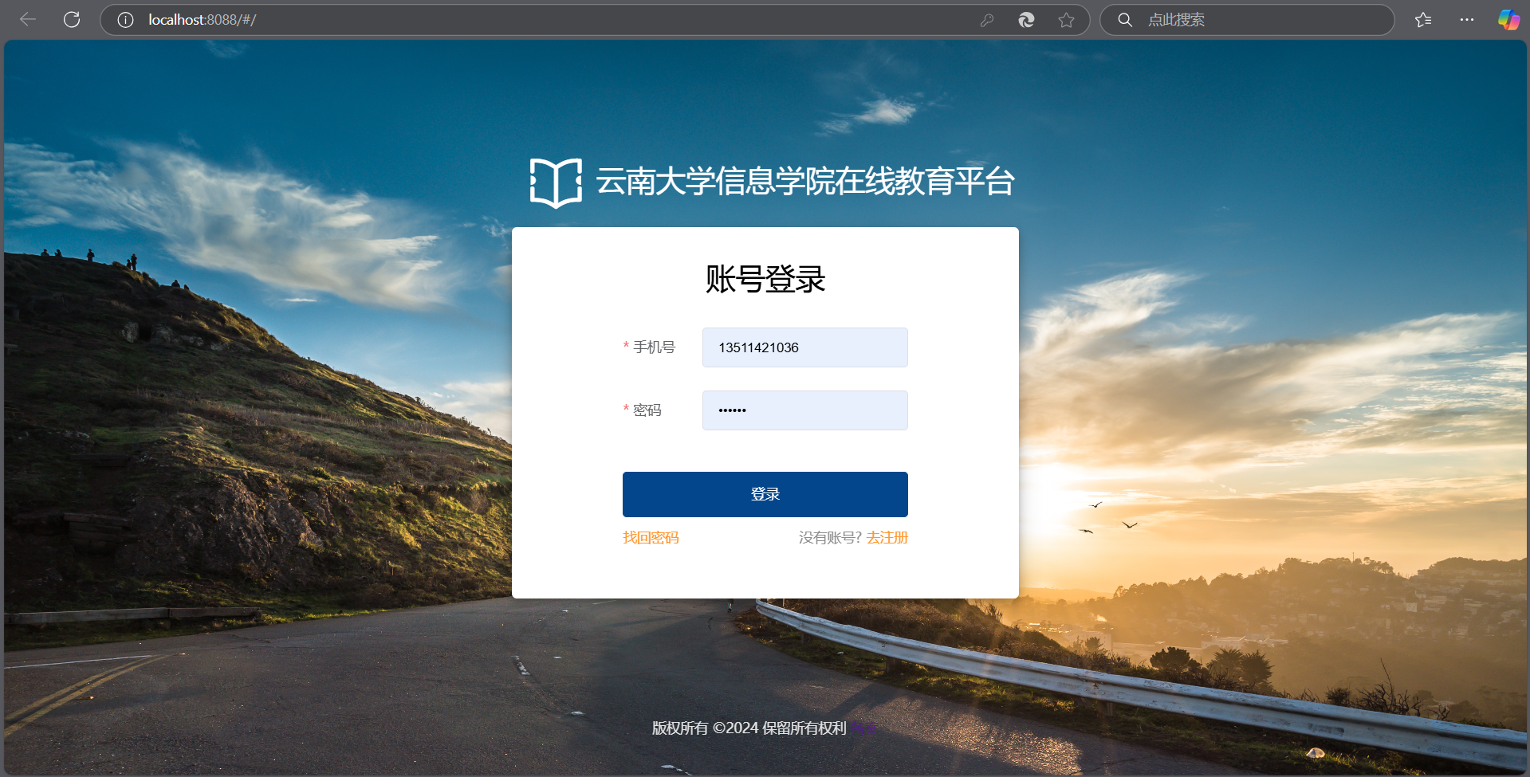

## 关键代码及说明

1. 短信验证与注册模块

### 两个页面在前端的消息传递

在register页面，我们获取到了由电话号码和验证码（null）组成的表单，利用浏览器自带的session，我们将获取到的表单formRegister存入session中，方便在重定向到complete-information后能在此利用这些数据。

*sessionStorage*.setItem('formRegister', *JSON*.stringify(this.formRegister));

在complete-information页面中，我们不再通过表单收集用户电话号码这个信息，而是由之前在session中存储的formRegister获取。在使用完成后，清除session中的数据，防止数据泄露。

const formRegisterFromStorage = *sessionStorage*.getItem('formRegister');  
if (formRegisterFromStorage) {  
 this.formRegister = *JSON*.parse(formRegisterFromStorage);  
}  
  
if (this.formRegister && this.formRegister.phoneNumber) {  
 this.form.phoneNumber = this.formRegister.phoneNumber;  
}

this.$sessionStorage.removeItem('formRegister');

其余代码均为常规路由跳转、后端请求、JS响应，故在此不做展示。

### 发送手机短信验证码Controller实现代码

短信验证使用阿里云服务，相应个人参数将会隐去。详细介绍如注释。

@RestController  
@RequestMapping(value = "/send-check-word")  
public class SendCheckWordController {  
  
 @Autowired  
 private SendSmsUtil sendSmsUtil;  
  
 @Autowired  
 private RedisService redisService;  
  
 @Autowired  
 private StudentService studentService;  
  
 // 从配置文件中读取以"redis.key.prefix.authCode"为键对应的配置值，并注入到该变量中，该值通常作为Redis中存储验证码的键的前缀使用  
 @Value("${redis.key.prefix.authCode}")  
 private String REDIS_KEY_PREFIX_AUTH_CODE;  
  
  
 @RequestMapping(value = "/send-check-word", method = RequestMethod.*POST*)  
 @ResponseBody  
 public ApiResult sendCheckWord(@RequestBody SendCheckWordBody sendCheckWordBody, HttpServletResponse response) {  
  
 // 定义短信模板编号，此处硬编码为固定值，根据不同业务场景有不同的配置方式  
 String template = "*********";//隐去  
 // 从传入的Register对象中获取手机号码，用于后续发送验证码短信到该号码。  
 String phoneNumber = sendCheckWordBody.getPhoneNumber();  
  
 //验证手机号是否已经注册  
 StudentDetail studentDetail = studentService.findByPhoneNumber(phoneNumber);  
 if (studentDetail != null) {  
 return ApiResultHandler.*buildApiResult*(ErrorCode.*DB_RECORD_EXISTS*, "手机号已注册", null);  
 }  
  
 //手机号未注册，发送验证码  
 try {  
 // 调用SendSmsUtil的sendCheckWord方法，传入手机号码和短信模板编号，尝试发送验证码短信，并获取发送结果  
 String res = sendSmsUtil.sendCheckWord(phoneNumber, template);  
 return ApiResultHandler.*buildApiResult*(200, "请求成功", null);  
  
 } catch (Exception e) {  
  
 // 如果发送过程出现异常，设置响应状态码为表示请求失败的状态码（HttpServletResponse.SC_BAD_REQUEST）  
 response.setStatus(HttpServletResponse.*SC_BAD_REQUEST*);  
 return ApiResultHandler.*buildApiResult*(400, "发送失败", null);  
 }  
 }  
  
  
 @RequestMapping(value = "/register", method = RequestMethod.*POST*)  
 @ResponseBody  
 public ApiResult register(@RequestBody SendCheckWordBody sendCheckWordBody, HttpServletResponse response) {  
  
 // 从传入的Register对象中获取手机号码，用于后续验证验证码时关联对应的Redis存储记录。  
 String phoneNumber = sendCheckWordBody.getPhoneNumber();  
 // 从传入的Register对象中获取用户输入的验证码，用于和Redis中存储的正确验证码进行比对验证。  
 String checkWord = sendCheckWordBody.getCheckWord();  
  
 // 调用verifyAuthCode方法验证验证码是否正确，如果不正确则直接返回包含验证码错误提示信息的ApiResult对象。  
 if (!verifyAuthCode(checkWord, phoneNumber)) {  
 return ApiResultHandler.*buildApiResult*(400, "验证码错误", null);  
 }  
  
 // 如果验证码验证通过，返回表示注册成功的ApiResult对象，状态码为200，提示信息为"注册成功"，业务数据部分暂为null。  
 return ApiResultHandler.*buildApiResult*(200, "注册成功", null);  
 }  
  
  
 private boolean verifyAuthCode(String checkWord, String phoneNumber) {  
 if (checkWord == null) {  
 return false;  
 }  
  
 // 从Redis中获取以REDIS_KEY_PREFIX_AUTH_CODE加上手机号码作为键对应的真实验证码字符串  
 // 该键的构成规则通常是根据业务配置的前缀加上具体手机号。  
 String realAuthCode = redisService.get(REDIS_KEY_PREFIX_AUTH_CODE + phoneNumber);  
 return checkWord.equals(realAuthCode);  
 }  
}

其中，学生服务代码展示如下，分别截取了StudentService、StudentServiceImpl和StudentMapper中的一部分

public interface StudentService {

StudentDetail findByPhoneNumber(String phoneNumber);

}

@Service  
public class StudentServiceImpl implements StudentService {

@Override

public StudentDetail findByPhoneNumber(String phoneNumber){  
 return studentMapper.findByPhoneNumber(phoneNumber);

}

}

@Mapper  
public interface StudentMapper {

@Select("select * from student where phoneNumber = #{phoneNumber}")

StudentDetail findByPhoneNumber(String phoneNumber);

}

### sendSmsUtil工具类实现代码

发送短信服务使用阿里云短信服务，相关个人信息已隐去。详细介绍如注释。

/**  
 * 短信发送工具类，用于向指定手机号发送验证码短信，并将验证码存储到Redis中，同时设置有效期。  
 * 该类集成了阿里云短信服务相关操作以及与Redis的交互逻辑，以实现验证码发送及缓存管理功能。  
 *  
 * @author DizzyXD  
 * @version 1.0.0  
 * &#064;time 2025/1/4  
 */  
@Component  
public class SendSmsUtil {  
  
 // 通过Spring的依赖注入自动装配RedisService实例，用于后续操作Redis缓存（如存储验证码、设置有效期等）  
 @Autowired  
 private RedisService redisService;  
  
 // 从配置文件中读取Redis中存储验证码的键的前缀，用于构建完整的Redis键名  
 @Value("${redis.key.prefix.authCode}")  
 private String REDIS_KEY_PREFIX_AUTH_CODE;  
  
 // 从配置文件中读取验证码在Redis中的过期时间（以秒为单位），用于控制验证码的有效时长  
 @Value("${redis.key.expire.authCode}")  
 private Long AUTH_CODE_EXPIRE_SECONDS;  
  
 // 验证平台信息，阿里云短信服务的域名，开发者通常无需更改此值，指向阿里云短信服务接口地址  
 private static final String dysmsapi = "dysmsapi.aliyuncs.com";  
  
 // 创建阿里云短信服务的默认配置信息，使用默认区域（"default"）以及对应的Access Key ID和Access Key Secret进行初始化。  
 // 注意：此处的Access Key ID和Access Key Secret应该妥善保管，实际应用中不应直接硬编码在此处，通常从配置文件或环境变量中获取。  
 DefaultProfile profile = DefaultProfile.getProfile("default", "***", "***");  
  
 // 根据上述配置信息创建阿里云短信服务客户端实例，后续通过该客户端与阿里云短信服务进行交互，发送短信请求等操作。  
 IAcsClient client = new DefaultAcsClient(profile);  
  
 /**  
 * 发送验证码短信的方法，接收手机号和模板代码作为参数，生成验证码并发送短信，同时将验证码存储到Redis中。  
 *  
 * @param PhoneNumbers 要接收验证码的手机号，作为短信发送的目标号码  
 * @param template 模板代码，用于区分不同业务场景（如登录、注册等）对应的短信模板，不同模板可能包含不同的固定文本内容及占位符  
 * @return 返回发送短信操作的相关信息，若发送成功则返回阿里云短信服务返回的消息内容（通常是成功提示等），若发送失败则返回异常信息中的错误消息  
 */  
 public String sendCheckWord(String PhoneNumbers, String template) {  
 // 用于构建验证码的字符串，通过随机生成数字来组成6位验证码  
 StringBuilder sb = new StringBuilder();  
 Random random = new Random();  
  
 // 循环6次，每次生成一个0 - 9的随机数字，并添加到验证码字符串中，最终生成6位的验证码  
 for (int i = 0; i < 6; i++) {  
 sb.append(random.nextInt(10));  
 }  
  
 // 创建阿里云短信服务的请求对象，用于设置发送短信的各种参数，如请求方法、域名、版本、具体操作等  
 CommonRequest request = new CommonRequest();  
 // request.setSysProtocol(ProtocolType.HTTPS); // 此处可能根据实际需求设置请求协议，若默认是HTTPS可省略此行，代码中已注释掉，可按需调整  
  
 // 设置请求方法为POST，表明以POST方式向阿里云短信服务接口发送请求  
 request.setSysMethod(MethodType.POST);  
  
 // 设置请求的域名，即阿里云短信服务接口的域名，使用前面定义的固定域名值  
 request.setSysDomain(dysmsapi);  
  
 // 设置阿里云短信服务接口的版本号，不同版本可能有接口差异，此处使用指定的版本号  
 request.setSysVersion("2017-05-25");  
  
 // 设置请求的具体操作，此处为"SendSms"，表示执行发送短信的操作  
 request.setSysAction("SendSms");  
  
 // 设置接收验证码短信的手机号参数，将传入的手机号填入请求参数中  
 request.putQueryParameter("PhoneNumbers", PhoneNumbers);  
  
 // 设置短信签名，用于标识短信发送方的身份，此处固定为"D1zzyXD"，实际应用中应根据真实情况配置  
 request.putQueryParameter("SignName", "D1zzyXD");  
  
 // 设置短信模板代码参数，传入的模板代码用于选择对应的短信模板，以适应不同业务场景  
 request.putQueryParameter("TemplateCode", template);  
  
 // 设置短信模板中的参数，将生成的验证码填充到模板的对应占位符中，构建完整的短信内容。  
 // 此处假设模板中使用"code"作为验证码的占位符，按照JSON格式进行设置  
 request.putQueryParameter("TemplateParam", "{code:" + sb.toString() + "}");  
  
 // 将生成的验证码绑定手机号，构建完整的Redis键名，并将验证码存储到Redis中，方便后续验证时获取  
 redisService.set(REDIS_KEY_PREFIX_AUTH_CODE + PhoneNumbers, sb.toString());  
  
 // 为存储在Redis中的验证码设置过期时间，使用从配置文件中读取的过期时间（秒数），确保验证码在一定时间后失效  
 redisService.expire(REDIS_KEY_PREFIX_AUTH_CODE + PhoneNumbers, AUTH_CODE_EXPIRE_SECONDS);  
  
 try {  
 // 通过阿里云短信服务客户端发送请求，并获取响应对象，包含了短信发送的结果信息等  
 CommonResponse response = client.getCommonResponse(request);  
  
 // 从响应对象中获取返回的数据内容，通常是JSON格式的字符串，包含了短信发送的详细结果信息  
 String returnStr = response.getData();  
  
 // 打印返回的字符串信息，方便调试查看短信发送结果详情，可根据实际情况决定是否保留此行  
 System.out.println(returnStr);  
  
 // 将返回的JSON格式字符串解析为JSONObject对象，方便后续提取具体的信息字段  
 JSONObject jsonObject = JSONObject.parseObject(returnStr);  
  
 // 从解析后的JSON对象中提取"Message"字段的值作为返回信息，通常该字段包含了短信发送成功与否的提示等关键信息  
 return jsonObject.getString("Message");  
 } catch (ClientException e) {  
 // 如果发送短信过程中出现客户端异常，直接返回异常信息中的错误消息，以便上层调用者知晓发送失败的原因  
 return e.getErrMsg();  
 }  
 }  
}

其中调用的redis服务较常规，此处受篇幅限制，故不展示。

### md5加密工具类实现代码

package com.exam.util;  
  
import org.springframework.security.crypto.password.PasswordEncoder;  
import org.springframework.stereotype.Component;  
import org.springframework.util.DigestUtils;  
  
import java.util.Arrays;  
  
*/**  
 * 自定义security密码校验类，实现了Spring Security框架中的PasswordEncoder接口。  
 * 主要用于将原始密码进行MD5加密处理，并提供密码匹配校验的功能，  
 * 以满足项目中对于用户密码存储和验证的特定安全需求。  
 *  
 * @author DizzyXD  
 * @version 1.0  
 * &#064;time 2024/12/26  
 */*@Component  
public class CustomMd5PasswordEncoder implements PasswordEncoder {  
 */**  
 * 对传入的原始密码（以字符序列形式表示）进行MD5加密处理。  
 * 首先将字符序列转换为字符串，再获取其字节数组，然后利用Spring提供的DigestUtils工具类进行MD5加密，  
 * 最后将加密后的字节数组转换为字符串形式（这里使用Arrays.toString方法将字节数组转换为便于查看和存储的字符串表示形式）返回。  
 *  
 * @param rawPassword 原始密码，以字符序列形式传入，例如用户输入的登录密码等。  
 * @return 经过MD5加密后的密码字符串，用于后续存储等操作。  
 */* @Override  
 public String encode(CharSequence rawPassword) {  
 // md5加密  
 return Arrays.*toString*(DigestUtils.*md5Digest*(rawPassword.toString().getBytes()));  
 }  
 */**  
 * 用于校验原始密码（以字符序列形式表示）与已加密的密码（以字符串形式传入）是否匹配。  
 * 具体做法是将原始密码按照和encode方法同样的方式进行MD5加密，然后将加密后的结果与传入的已加密密码进行字符串相等比较，  
 * 如果相等则表示密码匹配成功，返回true；否则返回false。  
 * 用于在用户登录等场景下验证输入的密码是否与数据库中存储的加密密码一致。  
 * @param rawPassword 原始密码，以字符序列形式传入，如用户登录时输入的密码。  
 * @param encodedPassword 已加密的密码，以字符串形式传入，通常是从数据库中取出的存储密码。  
 * @return 如果原始密码经过MD5加密后与已加密密码相等，则返回true，表示密码匹配；否则返回false。  
 */* @Override  
 public boolean matches(CharSequence rawPassword, String encodedPassword) {  
 // 通过md5校验  
 return encodedPassword.equals(Arrays.*toString*(DigestUtils.*md5Digest*(rawPassword.toString().getBytes())));  
 }  
}

### 完善信息并注册Controller实现代码

/**  
 * @author DizzyXD  
 * @version 1.0.0  
 * &#064;time 2025/1/3  
 * &#064;updateTime 2025/1/5  
 * 注册相关的控制器类，用于处理用户注册相关的请求逻辑,完善注册信息  
 * 该注册为手机号验证注册，只能注册为学生  
 */  
@RestController  
public class RegisterController {  
  
 @Autowired  
 private StudentService studentService;  
  
 @Autowired  
 private CustomMd5PasswordEncoder customMd5PasswordEncoder;  
  
 /**  
 * 处理用户注册的请求方法，接收一个包含注册信息的Register对象作为请求体参数  
 * @param registerBody 包含注册信息的Register实体对象，通过 @RequestBody 注解从请求体中获取并绑定  
 * @return 返回一个ApiResult对象，用于封装请求处理的结果（包含状态码、提示信息以及可能的业务数据，如注册成功后的学生信息等）  
 */  
 @PostMapping("/register")  
 public ApiResult register(@RequestBody RegisterBody registerBody) {  
  
 LocalDateTime now = LocalDateTime.now();  
 SystemUser systemUser = new SystemUser(  
 "0", 20250001L, now, 20250001L, now, "这是一个新用户");  
 systemUser.setSex(registerBody.getSex());  
 systemUser.setPhoneNumber(registerBody.getPhoneNumber());  
 systemUser.setPassWord(customMd5PasswordEncoder.encode(registerBody.getPassWord()));  
 //2 代表学生  
 systemUser.setRole("2");  
 try {  
 studentService.addStudentIntoUsersTable(systemUser);  
 }catch (Exception e){  
 e.printStackTrace();  
 return ApiResultHandler.buildApiResult(400,"用户表注册失败",null);  
 }  
 List<GrantedAuthority> defaultAuthorities = new ArrayList<>();  
 defaultAuthorities.add(new SimpleGrantedAuthority("ROLE_USER"));  
 StudentUser studentUser = new StudentUser(systemUser, defaultAuthorities,registerBody.getStudentName(),  
 registerBody.getGrade(), registerBody.getMajor(), registerBody.getClazz(), registerBody.getInstitute(),  
 registerBody.getEmail(), registerBody.getCardId());  
 studentUser.setSystemUser(systemUser);  
 try{  
 studentService.addStudentIntoStudentTable(studentUser);  
 }catch(Exception e){  
 e.printStackTrace();  
 return ApiResultHandler.buildApiResult(400,"学生表注册失败",null);  
 }  
  
 return ApiResultHandler.buildApiResult(200,"注册成功",studentUser);  
  
 }  
}

StudentService、StudentServiceImpl、StudentMapper代码基本与之前展示的类似，无关代码较多，受篇幅限制，在此部不做展示。

1. 用户认证、权限管理与登录日志模块

### Security配置类实现代码

/**  
 * Security配置类  
 * @author DizzyXD  
 * @version 1.0.0  
 * &#064;time 2024/12/28  
 * &#064;updateTime 2025/1/10  
 */  
@EnableWebSecurity  
@Configuration  
public class SecurityConfig {  
  
 /**  
 * 密码明文加密配置  
 */  
 @Autowired  
 private CustomMd5PasswordEncoder customMd5PasswordEncoder;  
  
 @Autowired  
 private UserDetailsService userDetailsService;  
  
 /**  
 * 获取AuthenticationManager（认证管理器）  
 * 配置并提供一个 AuthenticationManager 的 bean  
 * 登录时认证使用  
 */  
 @Bean  
 public AuthenticationManager authenticationManager(AuthenticationConfiguration authenticationConfiguration) throws Exception {  
 return authenticationConfiguration.getAuthenticationManager();  
 }  
  
 /**  
 * 过滤器链  
 * @param http  
 * @return  
 * @throws Exception  
 */  
 @Bean  
 public SecurityFilterChain filterChain(HttpSecurity http) throws Exception {  
 // 创建DaoAuthenticationProvider实例  
 DaoAuthenticationProvider authenticationProvider = new DaoAuthenticationProvider();  
 authenticationProvider.setUserDetailsService(userDetailsService);  
 authenticationProvider.setPasswordEncoder(customMd5PasswordEncoder);  
  
 // 将认证提供者添加到HttpSecurity中  
 http.authenticationProvider(authenticationProvider);  
  
 return http  
 // 基于 token，不需要跨站请求伪造(CSRF)  
 .csrf().disable()  
 // 开启跨域以便前端调用接口  
 .cors().and()  
 .authorizeRequests()  
 // 指定某些接口不需要通过验证即可访问。登录接口肯定是不需要认证的  
 .antMatchers("/login/**").permitAll()  
 // 静态资源，可匿名访问  
 .antMatchers(HttpMethod.GET, "/", "/*.html", "/**/*.html", "/**/*.css", "/**/*.js", "/profile/**").permitAll()  
 .antMatchers("/swagger-ui.html", "/swagger-resources/**", "/webjars/**", "/*/api-docs", "/druid/**","/doc.html").permitAll()  
 // 注册，发送验证码；可匿名访问  
 .antMatchers("/register/**").permitAll()  
 .antMatchers("/send-check-word/**").permitAll()  
 // 这里意思是其它所有接口需要认证才能访问  
 .anyRequest().authenticated()  
 .and()  
 // 基于 token，不需要 session  
 .sessionManagement().sessionCreationPolicy(SessionCreationPolicy.STATELESS).and()  
 // cors security 解决方案  
 .cors().configurationSource(corsConfigurationSource())  
 .and()  
 .build();  
 }  
  
 /**  
 * 配置跨源访问(CORS)  
 */  
 @Bean  
 public CorsConfigurationSource corsConfigurationSource() {  
 CorsConfiguration configuration = new CorsConfiguration();  
 configuration.setAllowedHeaders(Collections.singletonList("*"));  
 configuration.setAllowedMethods(Collections.singletonList("*"));  
 configuration.setAllowedOrigins(Collections.singletonList("*"));  
 configuration.setMaxAge(3600L);  
 UrlBasedCorsConfigurationSource source = new UrlBasedCorsConfigurationSource();  
 source.registerCorsConfiguration("/**", configuration);  
 return source;  
 }  
  
}

### LoginController实现代码

@RestController  
public class LoginController {  
  
 @Autowired  
 private SystemLoginService systemLoginService;  
  
 @Autowired  
 private TokenUtil tokenUtil;  
  
 @Autowired  
 private SystemUserService systemUserService;  
  
 @Autowired  
 private AdminService adminService;  
  
 @Autowired  
 private TeacherService teacherService;  
  
 @Autowired  
 private StudentService studentService;  
  
 */**  
 * 处理用户登录请求的方法，接收一个JSON格式的请求体（映射到LoginBody对象），  
 * 该请求体中包含用户登录所需的手机号和密码信息，然后调用业务层服务进行登录验证，  
 * 如果验证成功，会返回包含登录令牌（token）的响应信息给客户端；若验证失败，会返回相应的错误信息。  
 *  
 * @param loginBody 包含用户手机号和密码的请求体对象，通过JSON反序列化得到。  
 * @return 返回一个自定义的响应结果对象R，其中包含登录成功后生成的token以及相应的提示信息等，  
 * 若登录失败则返回对应错误码和错误提示信息。  
 */* @PostMapping("/login")  
 public R login(@RequestBody LoginBody loginBody) {  
 try {  
 // 从请求体对象中获取用户输入的手机号信息  
 String phoneNumber = loginBody.getPhoneNumber();  
 // 从请求体对象中获取用户输入的密码信息  
 String passWord = loginBody.getPassWord();  
  
 // 调用业务层的SystemLoginService的login方法，传入手机号和密码进行登录验证，  
 // 若验证成功，会返回对应的登录令牌（token）。  
 String token = systemLoginService.login(phoneNumber, passWord);  
  
 // 创建一个用于存放响应数据的Map对象，后续将把登录令牌等信息放入该Map中返回给客户端。  
 Map<String, Object> map = new HashMap<>();  
  
 // 将登录令牌（token）放入响应数据的Map中，键使用常量类Constants中定义的TOKEN常量，  
 // 确保整个系统中使用统一的键名来传递token信息。  
 map.put(Constants.*TOKEN*, token);  
  
 // 返回一个表示成功的响应对象R，其中包含了存放登录令牌的Map以及登录成功的提示信息，  
 // 客户端接收到该响应后可以根据相应的格式解析获取登录令牌等信息进行后续操作。  
 return R.*ok*(map, "登录成功");  
 } catch (Exception e) {  
 // 对于未预期的异常，返回通用的错误信息和错误码（可根据实际情况定义合适的通用错误码）  
 return R.*fail*(500, "系统内部错误，请稍后再试");  
 }  
 */**  
 * 用于查询当前登录用户角色信息的接口，通过从请求中获取登录用户信息（借助TokenUtil），  
 * 然后假设从数据库或者其他业务逻辑中获取对应的角色信息，最后将角色信息返回给前端。  
 *  
 * @param loginBody 当前的HTTP请求对象，用于获取登录用户相关信息  
 * @return 返回一个自定义的响应结果对象R，其中包含角色信息以及相应的提示信息等，  
 * 如果获取角色信息失败，返回对应的错误提示信息。  
 */* @PostMapping("/login/findRoleByPhoneNumber")  
 public R findRolePhoneNumber(@RequestBody LoginBody loginBody) {  
 try {  
 String phoneNumber = loginBody.getPhoneNumber();  
 if (phoneNumber!= null) {  
 SystemUser systemUser = systemUserService.selectUserByPhoneNumber(phoneNumber);  
 String role = systemUser.getRole();  
 String name =" ";  
 Long id = systemUser.getUserId();  
 switch (role){  
 case "0":  
 name = adminService.findByPhoneNumber(phoneNumber).getAdminName();  
 break;  
 case "1":  
 name = teacherService.findByPhoneNumber(phoneNumber).getTeacherName();  
 break;  
 case "2":  
 StudentDetail studentDetail = studentService.findByPhoneNumber(phoneNumber);  
 name = studentDetail.getStudentName();  
 break;  
 }  
 Map<String, Object> map = new HashMap<>();  
 map.put("role", role);  
 map.put("name", name);  
 map.put("id", id);  
 return R.*ok*(map, "查询角色成功");  
 }  
 return R.*fail*("未获取到登录用户信息，无法查询角色");  
 } catch (Exception e) {  
 return R.*fail*("500", "查询角色时出现系统内部错误，请稍后再试");  
 }  
 }  
  
}

受篇幅限制，其余代码在此不做展示

# 本人负责模块的测试与功能展示

## 测试

注册界面接口测试

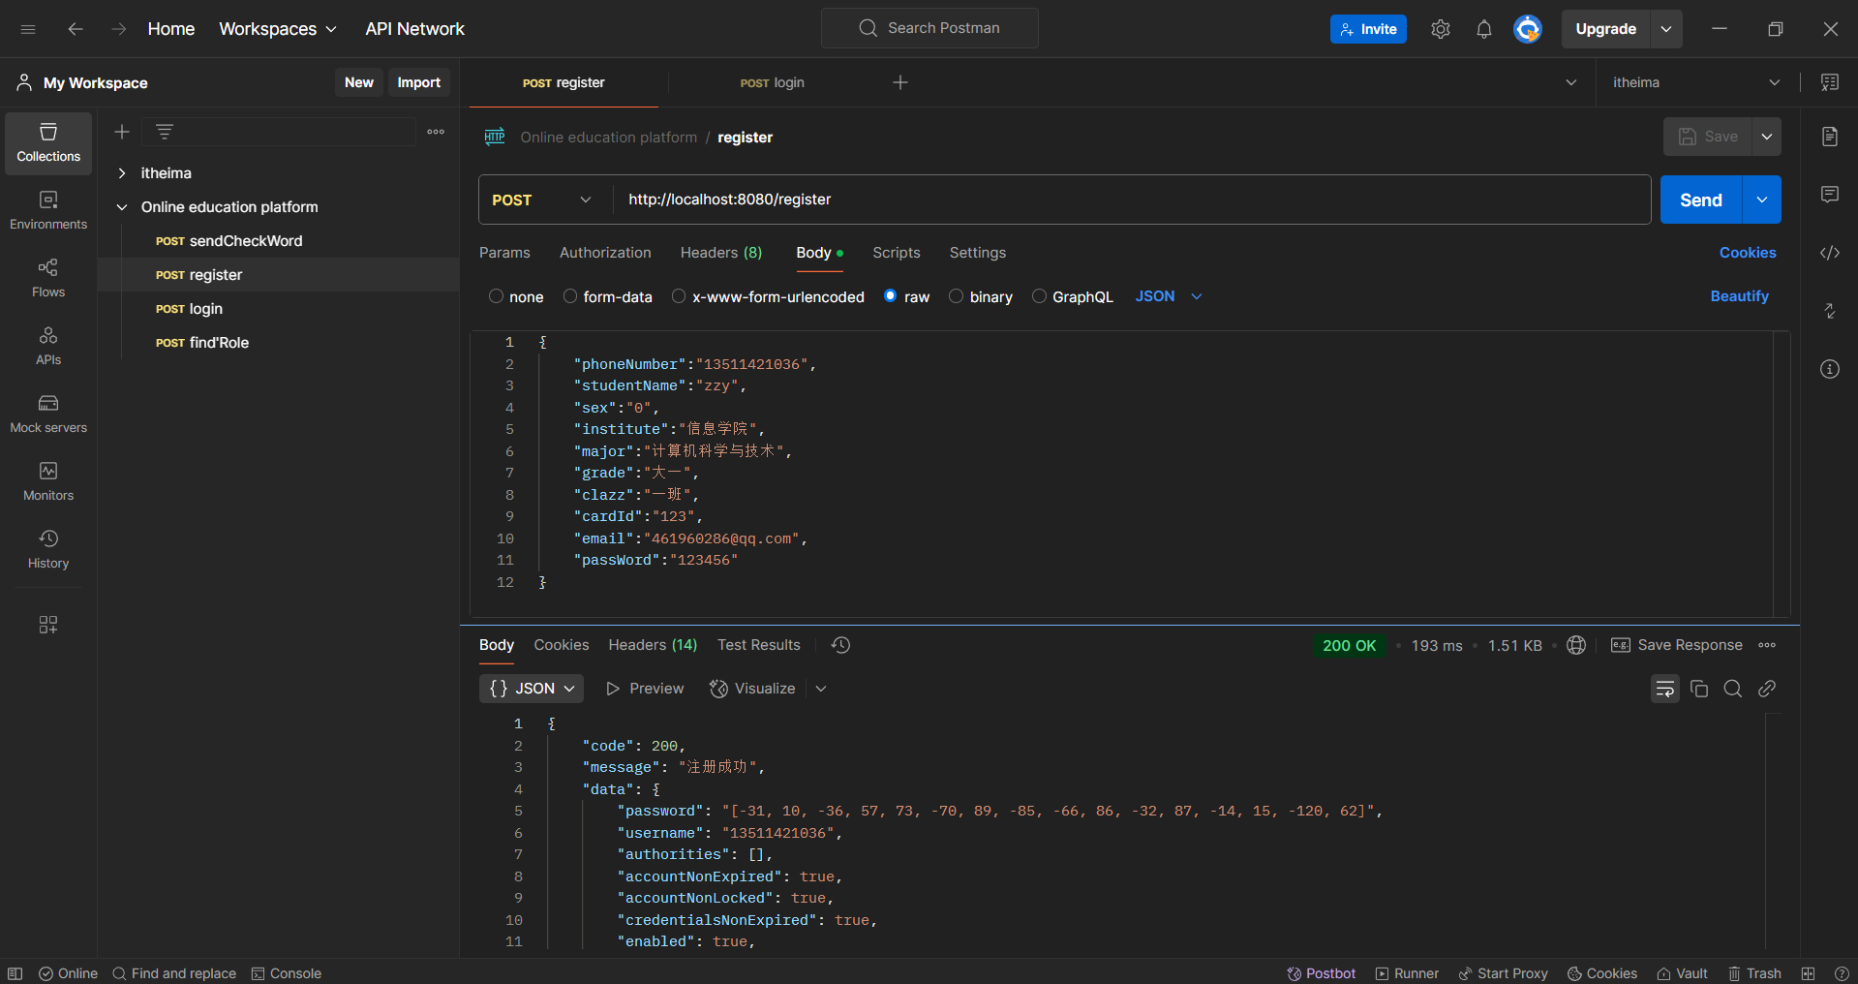

短信验证码接口测试

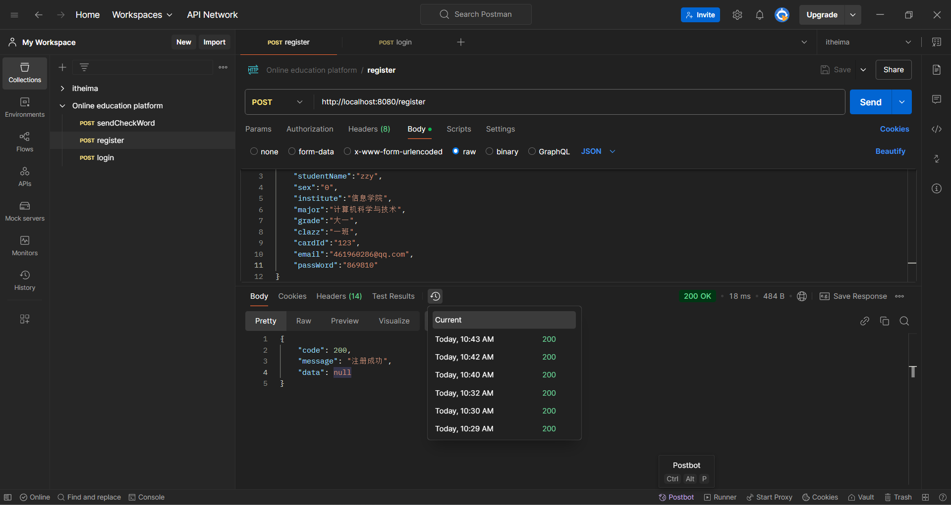

登录接口测试

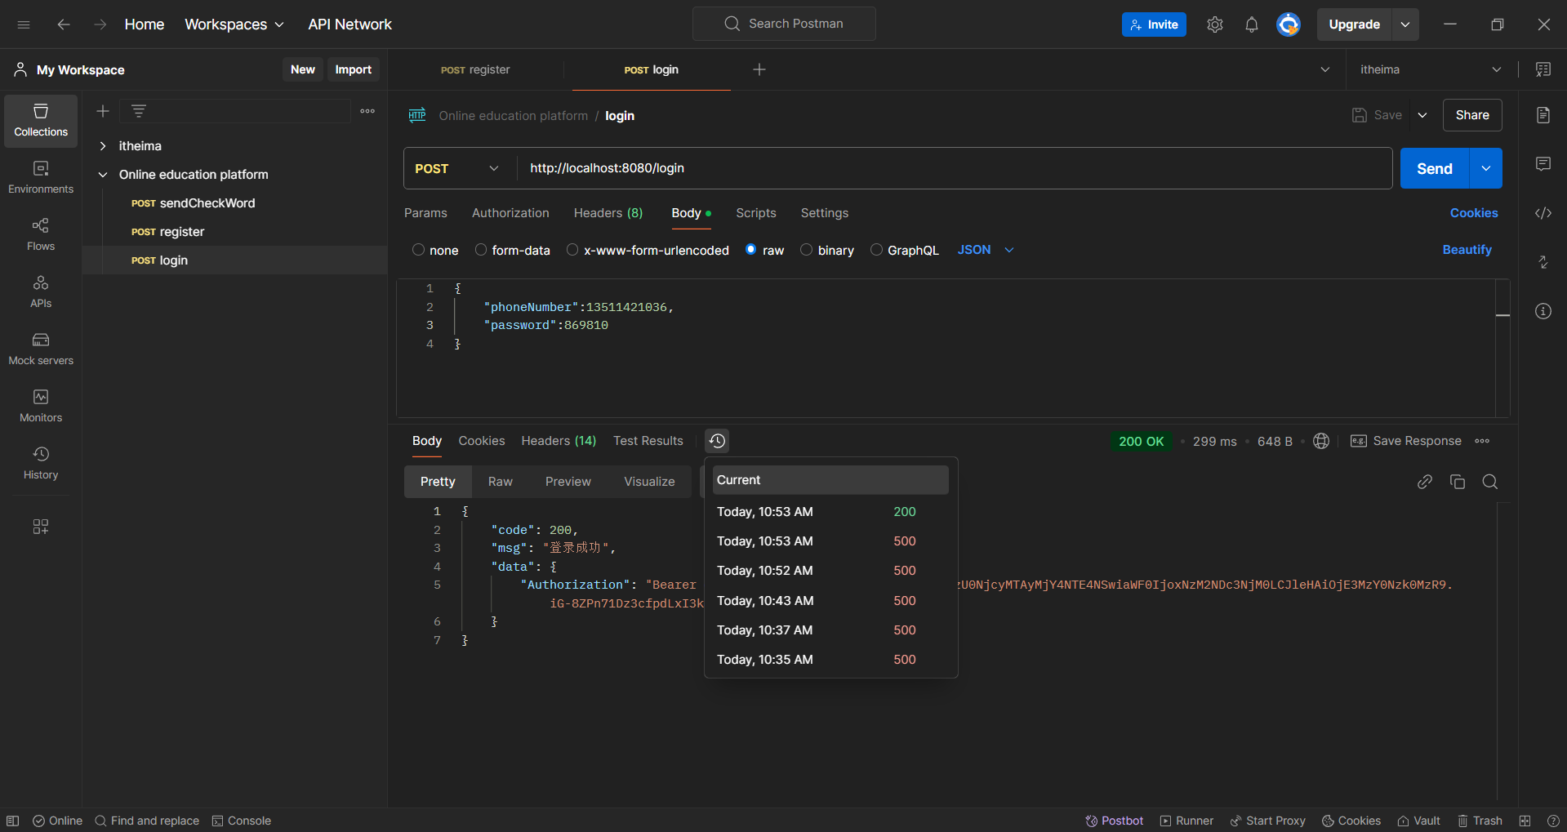

受篇幅限制，这里只展示登录接口压测结果

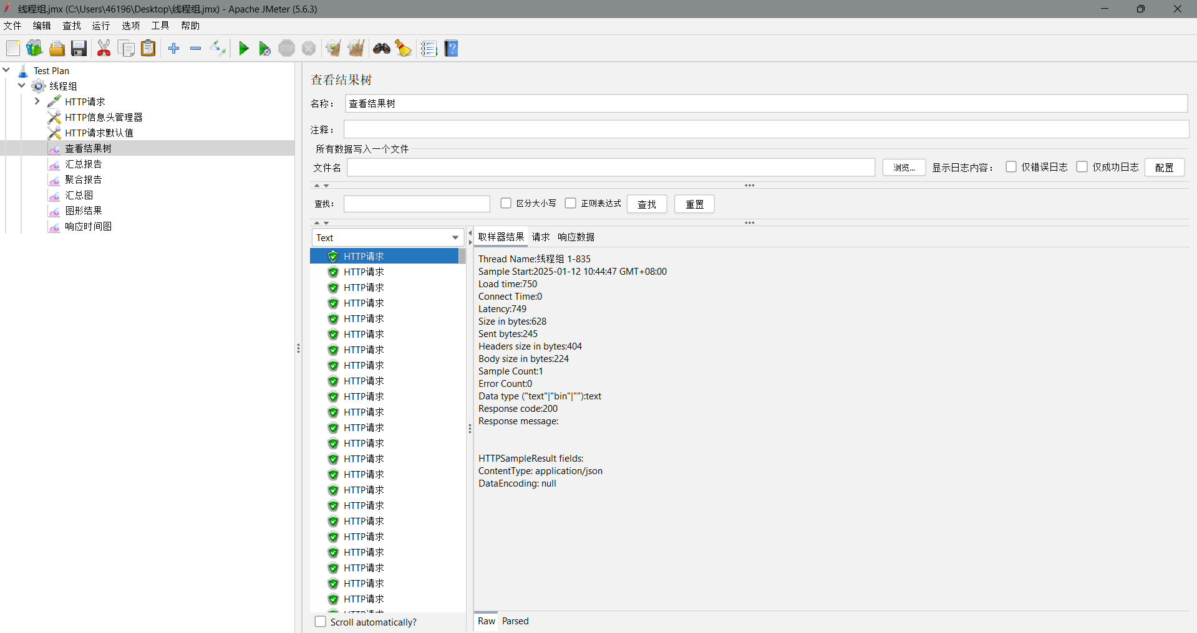

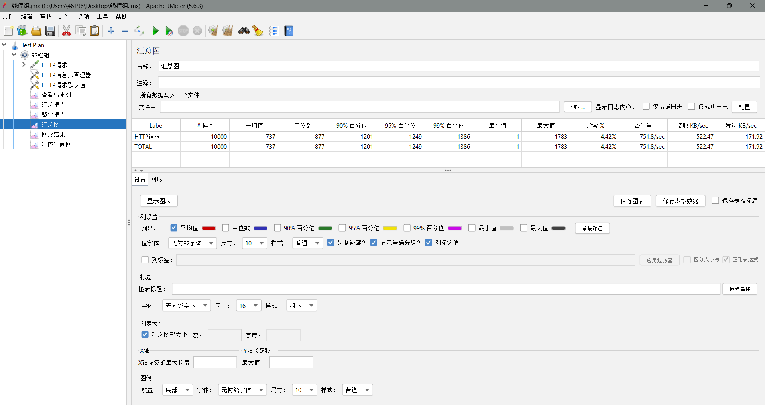

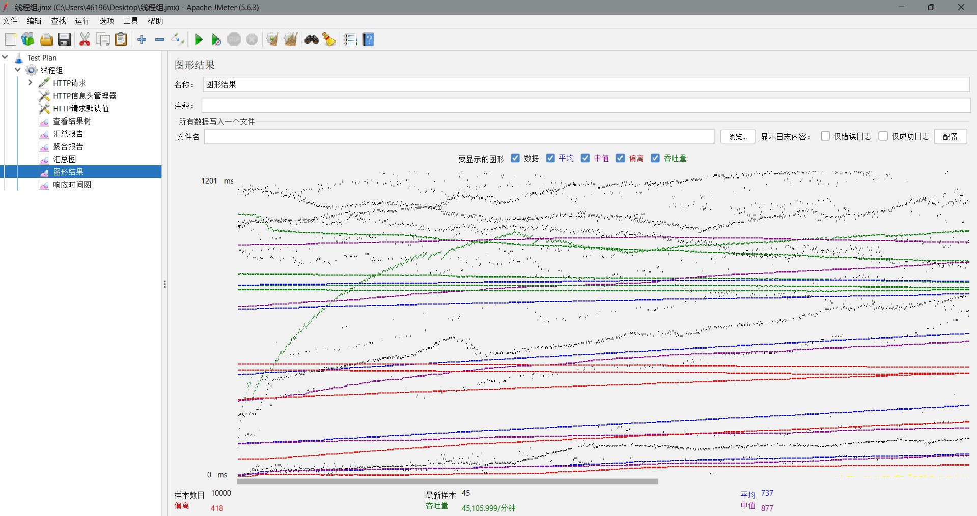

## 功能展示

下四张图分别展示：手机接收短信、阿里云短信发送、前端短信请求、登陆成功

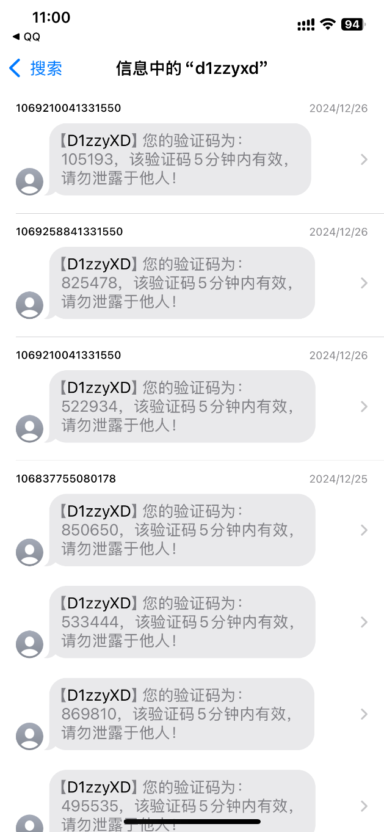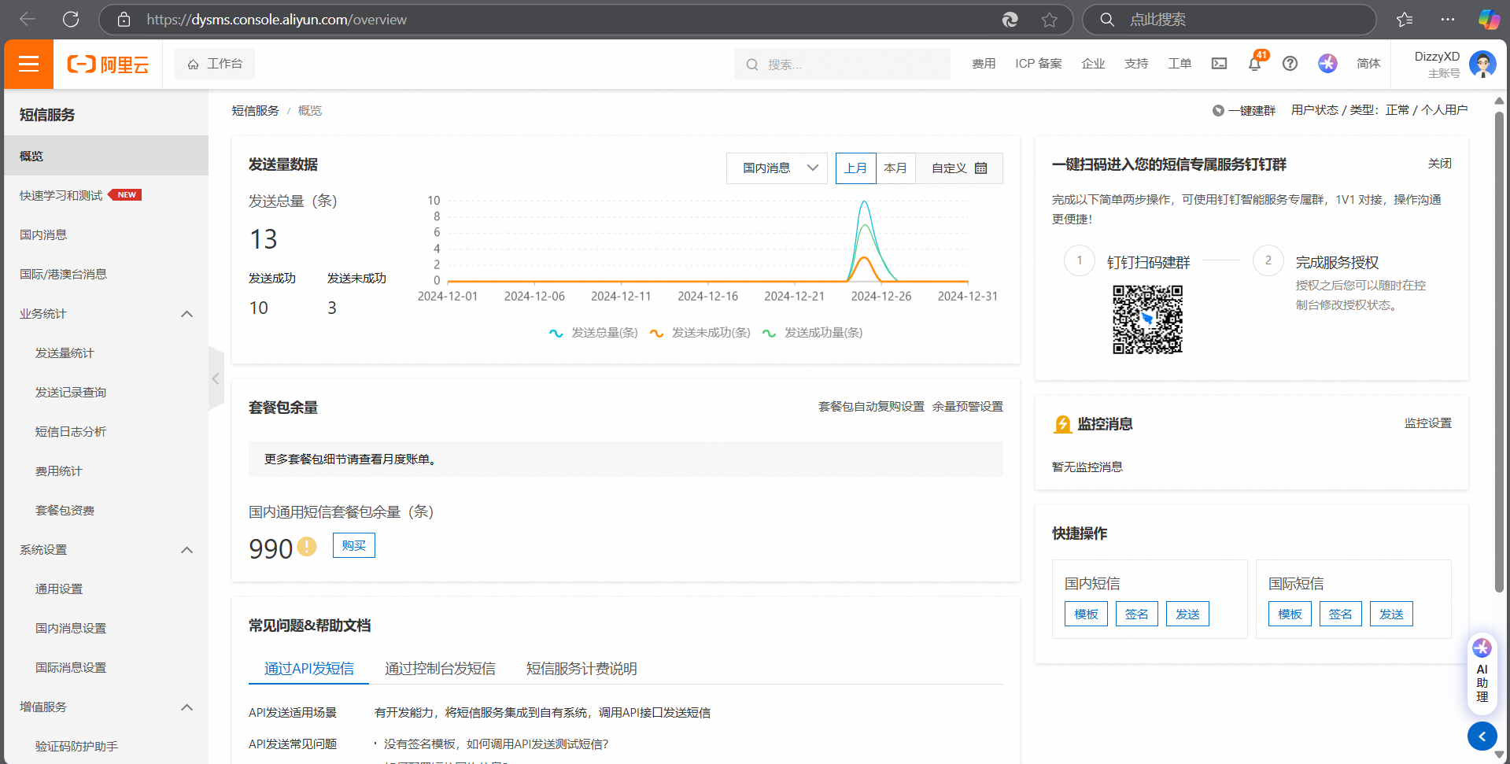

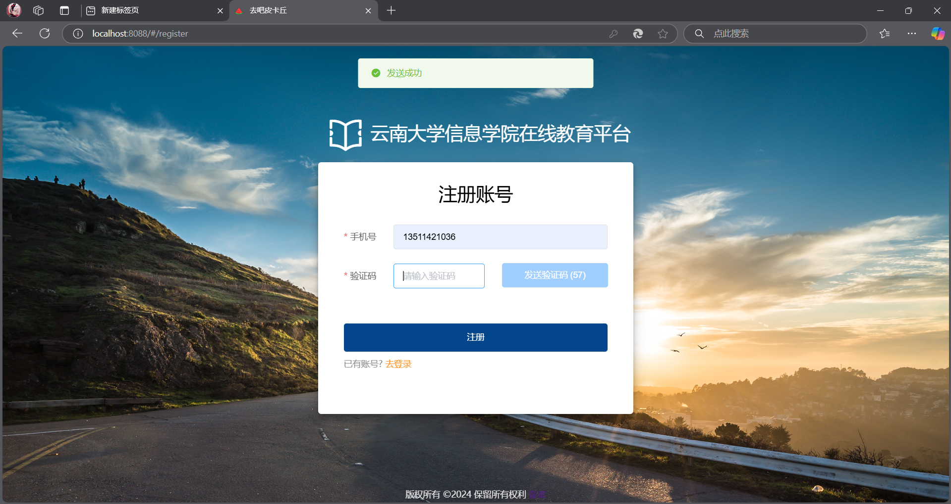

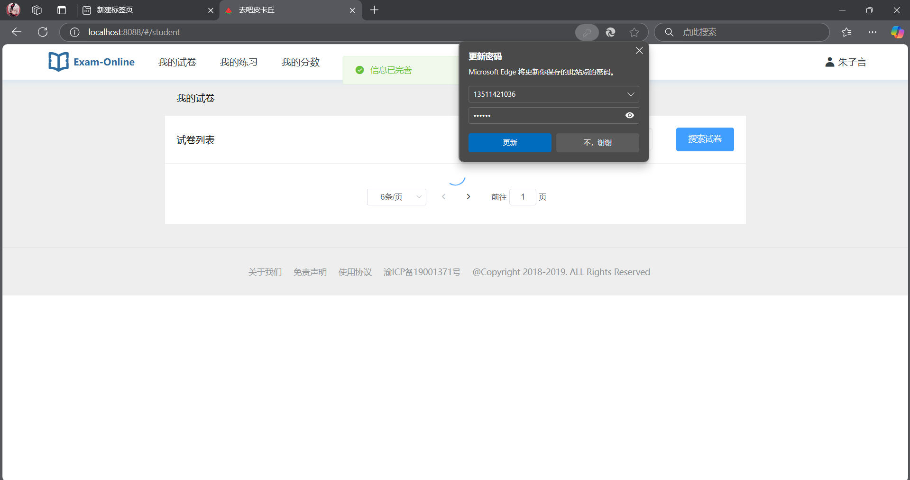

# 实训总结

在本次实训中，我全身心投入到在线教育系统的开发，主要负责短信验证与注册模块以及用户认证、权限管理与登录日志模块。这一过程充满挑战与收获，极大提升了我的技术能力与项目经验。

起初，面对复杂的数据表结构与功能需求，我感到压力巨大。但随着逐步梳理，我明确了方向。在短信验证与注册模块，我通过严谨的逻辑设计，确保验证码发送与校验的准确性，同时运用数据库关联查询实现重复注册拦截，保障了用户注册的唯一性与安全性。在注册功能中，依据用户角色向不同表插入数据，这一过程深化了我对数据库操作的理解。

用户认证、权限管理与登录日志模块同样充满挑战。我借助 Spring Security 实现用户身份甄别，利用 JWT 生成安全可靠的 token。权限管理功能中，依据用户角色赋予不同权限，确保系统操作的安全性与规范性。登录日志查询功能的实现，让我熟练掌握了复杂数据查询与分页展示的技巧。

在数据库设计方面，我深入研究了各表之间的关联关系，根据不同模块的功能需求进行针对性优化。例如，在用户信息表中合理设置索引，大大提高了数据查询的效率。系统界面设计环节，我秉持用户友好的原则，注重细节与交互性，努力为用户打造简洁、高效的操作体验。

回顾整个实训，我深刻体会到团队协作与沟通的重要性。遇到难题时，与团队成员的交流总能让我获得新的思路。同时，这次实训也让我认识到自身在技术深度和广度上的不足，比如在处理高并发场景时的经验欠缺。

我将继续深入学习相关技术，提升自己解决复杂问题的能力。我相信，这次实训的宝贵经验将为我今后的学习和工作打下坚实的基础，助力我在软件开发领域不断前行。

指导教师评语：

指导教师签字：

年 月 日